Министерство науки и высшего образования Российской Федерации
Федеральное государственное бюджетное образовательное учреждение
высшего образования
«Российский государственный университет им. А.Н. Косыгина
(Технологии. Дизайн. Искусство)»
Институт | Текстильный институт
Кафедра | Автоматизированных систем обработки информации и управления

РАБОЧАЯ ПРОГРАММА
УЧЕБНОЙ ДИСЦИПЛИНЫ
Компьютерная графика
Уровень образования | бакалавриат
Направление подготовки | 29.03.02 | Технологии и проектирование текстильных изделий
Направленность (профиль) | Инновационные текстильные технологии,
Срок освоения образовательной программы по очной форме обучения | 4 года
Форма обучения | очная

Рабочая программа учебной дисциплины «Компьютерная графика» основной профессиональной образовательной программы высшего образования, рассмотрена и одобрена на заседании кафедры, протокол № 11 от 22.06.2021
Разработчик рабочей программы учебной дисциплины:
 | доцент |  | О.А. Ветрова
Заведующий кафедрой: |  |  | В.И. Монахов

ОБЩИЕ СВЕДЕНИЯ
Учебная дисциплина «Компьютерная графика» изучается в третьем семестре.
Курсовая работа/Курсовой проект не предусмотрены.

Форма промежуточной аттестации:
зачет.

Место учебной дисциплины в структуре ОПОП
Учебная дисциплина «Компьютерная графика» относится к обязательной части программы.
Основой для освоения дисциплины являются результаты обучения по предшествующим дисциплинам и практикам:
    - Математика;
    - Учебная практика. Ознакомительная практика;
    - Информатика;
    - Информационные и коммуникационные технологии в профессиональной деятельности;
    - Начертательная геометрия;
    - Инженерная графика.
Результаты обучения по учебной дисциплине используются при изучении следующих дисциплин и прохождения практик:
    - Прикладная механика;
    - Основы технологических процессов;
    - Проектирование текстильных технологий;
    - Аналитическое проектирование технологических процессов;
    - Моделирование технологических процессов;
    - Производственная практика. Технологическая (проектно-технологическая) практика.
Результаты освоения учебной дисциплины в дальнейшем будут использованы при прохождении производственной преддипломной практики и выполнении выпускной квалификационной работы.

ЦЕЛИ И ПЛАНИРУЕМЫЕ РЕЗУЛЬТАТЫ ОБУЧЕНИЯ ПО ДИСЦИПЛИНЕ
Целями освоения дисциплины «Компьютерная графика» являются:
    - изучение методов компьютерной графики для создания, преобразования, визуализации изображений, цифрового проектирования;
    - формирование навыков научно-теоретического подхода к решению задач профессиональной направленности на основе сквозных цифровых технологий и практического их использования в дальнейшей профессиональной деятельности;
    - формирование у обучающихся компетенций, установленных образовательной программой в соответствии с ФГОС ВО по данной дисциплине.
Результатом обучения по учебной дисциплине является овладение обучающимися знаниями, умениями, навыками и опытом деятельности, характеризующими процесс формирования компетенций и обеспечивающими достижение планируемых результатов освоения учебной дисциплины.

Формируемые компетенции, индикаторы достижения компетенций, соотнесённые с планируемыми результатами обучения по дисциплине:
Код и наименование компетенции | Код и наименование индикатора  достижения компетенции | Планируемые результаты обучения  по дисциплине
ОПК-1  Способен решать вопросы профессиональной деятельности на основе естественнонаучных и общеинженерных знаний, методов математического анализа и моделирования | ИД-ОПК-1.2  Применение методов математического анализа и моделирования при проектировании и разработке текстильных материалов, изделий и технологий | - Знает назначение методов компьютерной графики, их возможности для проектирования и разработки текстильных материалов, изделий и технологий.  - Выбирает методы компьютерной графики для создания и преобразования изображений.  - Понимает возможности компьютерной графики в области цифрового проектирования текстильных изделий и материалов.  - Владеет принципами моделирования и визуализации 3D-объектов.  - Владеет начальными навыками цифрового проектирования.
ИД-ОПК-1.4
Решение задач в рамках естественно-научных и общеинженерных дисциплин, применяемых к производству текстильных материалов и изделий при решении профессиональных задач

СТРУКТУРА И СОДЕРЖАНИЕ УЧЕБНОЙ ДИСЦИПЛИНЫ
Общая трудоёмкость учебной дисциплины по учебному плану составляет:

по очной форме обучения – | 3 | з.е. | 108 | час.

Структура учебной дисциплины для обучающихся по видам занятий
Структура и объем дисциплины
Объем дисциплины по семестрам | форма промежуточной аттестации | всего, час | Контактная аудиторная работа, час |  |  |  | Самостоятельная работа обучающегося, час
 |  |  | лекции, час | практические занятия, час | лабораторные занятия, час | практическая подготовка, час | курсовая работа/  курсовой проект | самостоятельная работа обучающегося, час | промежуточная аттестация, час
3 семестр | зачет | 108 |  |  | 24 | 10 |  | 74
Всего: |  | 108 |  |  | 24 | 10 |  | 74

Структура учебной дисциплины для обучающихся по разделам и темам дисциплины: (очная форма обучения)
Планируемые (контролируемые) результаты освоения:  код(ы) формируемой(ых) компетенции(й) и индикаторов достижения компетенций | Наименование разделов, тем;  форма(ы) промежуточной аттестации | Виды учебной работы |  |  |  | Самостоятельная работа, час | Виды и формы контрольных мероприятий, обеспечивающие по совокупности текущий контроль успеваемости;  формы промежуточного контроля успеваемости
 |  | Контактная работа
 |  | Лекции, час | Практические занятия, час | Лабораторные работы | Практическая подготовка, час
 | Третий семестр
ОПК-1:  ИД-ОПК-1.2 | Раздел I. Принципы и методы компьютерной графики |  |  | 4,5 | 1,5 | 26 | Формы текущего контроля  по разделу I:  1. защита лабораторных работ с оценкой результатов по выполненным заданиям  2. письменный отчет с результатами выполненных заданий  3. презентация по теме 1.1  4. письменный отчет по теме 1.2
 | Лабораторная работа № 1.1  Основы разработки двухмерных векторных рисунков в AutoCAD. Формирование отчета по этапам создания рисунков в Google – документах |  |  | 1,5 | 0,5 | 9
 | Тема 1.1  Компьютерная графика, решаемые ею задачи и основные принципы построения изображений. Команды создания и преобразования двухмерных векторных рисунков в AutoCAD |  |  |  |  | 5
 | Лабораторная работа № 1.2  Создание и преобразование простого двухмерного векторного рисунка в AutoCAD |  |  | 3 | 1 | 7
 | Тема 1.2  Основы работы с графической средой и настройка рабочего пространства AutoCAD. Режимы работы графической системы AutoCAD |  |  |  |  | 5
ОПК-1:  ИД-ОПК-1.2  ИД-ОПК-1.4 | Раздел II. Основы двумерного и трехмерного моделирования |  |  | 9,4 | 4,6 | 24 | Формы текущего контроля  по разделу II:  1. защита лабораторных работ с оценкой результатов по выполненным заданиям  2. презентация с результатами выполненных заданий  3. письменный отчет по теме 2.1  4. презентация по теме 2.2
 | Лабораторная работа № 2.1  Свойства графических примитивов. Знакомство с цифровым инструментом «Таблицы» в AutoCAD |  |  | 1,4 | 0,6 | 4
 | Тема 2.1  Математические основы векторной графики. Форматы графических данных. Понятие слоя и атрибута графического объекта |  |  |  |  | 4
 | Лабораторная работа № 2.2  Создание сложного двухмерного рисунка |  |  | 3 | 1 | 4
 | Лабораторная работа № 2.3  Основные команды создания 3D-моделей в графической системе AutoCAD |  |  | 3 | 2 | 4
 | Тема 2.2  Виды трехмерных моделей. Понятия каркасной, поверхностной и твердотельной модели. Создание и преобразование 3D-графических объектов |  |  |  |  | 4
 | Лабораторная работа № 2.4  Создание 3D-модели детали в графической системе AutoCAD |  |  | 2 | 1 | 4
ОПК-1:  ИД-ОПК-1.4 | Раздел III. Основы цифрового проектирования |  |  | 10 | 4 | 24 | Формы текущего контроля  по разделу III:  1. защита лабораторных работ с оценкой результатов по выполненным заданиям  2. письменный отчет с результатами выполненных заданий  3. письменный отчет по теме 3.1
 | Лабораторная работа № 3.1  Программирование вычислений в AutoCAD с помощью цифровых инструментов языка графического программирования AutoLISP |  |  | 5 | 2 | 8
 | Тема 3.1  Основы цифрового проектирования с помощью программного инструмента AutoLISP в пакете AutoCAD |  |  |  |  | 8
 | Лабораторная работа № 3.2  Ввод и вывод различных типов данных. Построение простых графических примитивов с помощью программы на AutoLISP |  |  | 5 | 2 | 8
 | Зачет |  |  |  |  |  | зачет в форме устного опроса
 | ИТОГО за третий семестр |  |  | 23,9 | 10,1 | 74
 | ИТОГО за весь период | 17 |  | 23,9 | 10,1 | 74

Краткое содержание учебной дисциплины
№ пп | Наименование раздела и темы дисциплины | Содержание раздела (темы)
Раздел I | Принципы и методы компьютерной графики
1 | Лабораторная работа № 1.1  Основы разработки двухмерных векторных рисунков в AutoCAD. Формирование отчета по этапам создания рисунков в Google – документах | Способы формирования двумерных изображений в векторной компьютерной графике. Освоение цифрового инструмента Google – документы для формирования отчета.
2 | Тема 1.1  Компьютерная графика, решаемые ею задачи и основные принципы построения изображений. Команды создания и преобразования двухмерных векторных рисунков в AutoCAD | Определение понятий «Компьютерная графика» и «Цифровая модель». Способы формирования изображений в компьютерной графике – растровая, векторная и фрактальная графики. Отдельный предмет компьютерной графики – 3D-модели объектов.
3 | Лабораторная работа № 1.2  Создание и преобразование простого двухмерного векторного рисунка в AutoCAD | Приобретение навыков создания и преобразования двухмерного изображения.
4 | Тема 1.2  Основы работы с графической средой и настройка рабочего пространства AutoCAD. Режимы работы графической системы AutoCAD | Методика настройки рабочего пространства и режима работы AutoCAD. AutoCAD как программное средство 2D- моделирования и цифрового проектирования.
Раздел II | Основы двумерного и трехмерного моделирования
5 | Лабораторная работа № 2.1  Свойства графических примитивов. Знакомство с цифровым инструментом «Таблицы» в AutoCAD | Освоение методики настройки рабочего пространства и режимов работы AutoCAD.
6 | Тема 2.1  Математические основы векторной графики. Форматы графических данных. Понятие слоя и атрибута графического объекта | Точка, линия, отрезок – базовые элементы векторной графики. Определение понятия «Графический формат данных», виды графических форматов. Слой и атрибут как свойства векторного изображения.
7 | Лабораторная работа № 2.2  Создание сложного двухмерного рисунка | Точка, линия, отрезок – базовые элементы векторной графики. Слой и атрибут как свойства векторного изображения.
8 | Лабораторная работа № 2.3  Основные команды создания 3D-моделей в графической системе AutoCAD | Приобретение навыков создания и преобразования трехмерного изображения.
9 | Тема 2.2  Виды трехмерных моделей. Понятия каркасной, поверхностной и твердотельной модели. Создание и преобразование 3D-графических объектов | Определение понятия «Трехмерная модель» в компьютерной графике. Параметры, характеристики и свойства каркасной, поверхностной и твердотельной модели. AutoCAD − программное средство 3D- моделирования.
10 | Лабораторная работа № 2.4  Создание 3D-модели детали в графической системе AutoCAD | Приобретение навыков моделирования и визуализации 3D-объекта.
Раздел III | Основы цифрового проектирования
11 | Лабораторная работа № 3.1  Программирование вычислений в AutoCAD с помощью цифровых инструментов языка графического программирования AutoLISP | Освоение начальных навыков цифрового проектирования с помощью языка графического программирования AutoLISP.
12 | Тема 3.1  Основы цифрового проектирования с помощью программного инструмента AutoLISP в пакете AutoCAD | Программирование вычислений, построение простых графических объектов с помощью языка графического программирования AutoLISP.
13 | Лабораторная работа № 3.2  Ввод и вывод различных типов данных. Построение простых графических примитивов с помощью программы на AutoLISP | Освоение начальных навыков построения простых графических объектов с помощью языка AutoLISP.

Организация самостоятельной работы обучающихся
Самостоятельная работа студента – обязательная часть образовательного процесса, направленная на развитие готовности к профессиональному и личностному самообразованию, на проектирование дальнейшего образовательного маршрута и профессиональной карьеры.
Самостоятельная работа обучающихся по дисциплине организована как совокупность аудиторных и внеаудиторных занятий и работ, обеспечивающих успешное освоение дисциплины.
Аудиторная самостоятельная работа обучающихся по дисциплине выполняется на учебных занятиях под руководством преподавателя и по его заданию. Аудиторная самостоятельная работа обучающихся входит в общий объем времени, отведенного учебным планом на аудиторную работу, и регламентируется расписанием учебных занятий.
Внеаудиторная самостоятельная работа обучающихся – планируемая учебная, научно-исследовательская, практическая работа обучающихся, выполняемая во внеаудиторное время по заданию и при методическом руководстве преподавателя, но без его непосредственного участия, расписанием учебных занятий не регламентируется.
Внеаудиторная самостоятельная работа обучающихся включает в себя:
          - подготовка к лабораторным занятиям, зачету;
          - изучение учебных пособий;
          - изучение разделов/тем, не выносимых на аудиторные занятия, самостоятельно;
          - изучение теоретического и практического материала по рекомендованным источникам;
          - подготовка к выполнению лабораторных работ и отчетов по ним;
          - создание презентаций по изучаемым темам.

Самостоятельная работа обучающихся с участием преподавателя в форме иной контактной работы предусматривает групповую и (или) индивидуальную работу с обучающимися и включает в себя:
          - проведение индивидуальных и групповых консультаций по отдельным темам/разделам дисциплины;
          - проведение консультаций перед зачетом по необходимости.

Перечень разделов/тем/, полностью или частично отнесенных на самостоятельное изучение с последующим контролем:

№ пп | Наименование раздела /темы дисциплины, выносимые на самостоятельное изучение | Задания для самостоятельной работы | Виды и формы контрольных мероприятий  (учитываются при проведении текущего контроля) | Трудоемкость, час
Раздел I | Принципы и методы компьютерной графики
Тема 1.1 | Компьютерная графика, решаемые ею задачи и основные принципы построения изображений. Команды создания и преобразования двухмерных векторных рисунков в AutoCAD | Подготовить презентацию по результатам самостоятельного изучения темы 1.1 | Презентация по теме 1.1 | 5
Тема 1.2 | Основы работы с графической средой и настройка рабочего пространства AutoCAD. Режимы работы графической системы AutoCAD | Подготовить отчет по результатам самостоятельного изучения темы 1.2 | Письменный отчет по теме 1.2 | 5
Раздел II | Основы двумерного и трехмерного моделирования
Тема 2.1 | Математические основы векторной графики. Форматы графических данных. Понятие слоя и атрибута графического объекта | Подготовить отчет по результатам самостоятельного изучения темы 2.1 | Письменный отчет по теме 2.1 | 4
Тема 2.2 | Виды трехмерных моделей. Понятия каркасной, поверхностной и твердотельной модели. Создание и преобразование 3D-графических объектов | Подготовить презентацию по результатам самостоятельного изучения темы 2.2 | Презентация по теме 2.2 | 4
Раздел III | Основы цифрового проектирования
Тема 3.1 | Основы цифрового проектирования с помощью программного инструмента AutoLISP в пакете AutoCAD | Подготовить отчет по результатам самостоятельного изучения темы 3.1 | Письменный отчет по теме 3.1 | 8

Применение электронного обучения, дистанционных образовательных технологий
При реализации программы учебной дисциплины электронное обучение и дистанционные образовательные технологии не применяются.

РЕЗУЛЬТАТЫ ОБУЧЕНИЯ ПО ДИСЦИПЛИНЕ, КРИТЕРИИ ОЦЕНКИ УРОВНЯ СФОРМИРОВАННОСТИ КОМПЕТЕНЦИЙ, СИСТЕМА И ШКАЛА ОЦЕНИВАНИЯ

Соотнесение планируемых результатов обучения с уровнями сформированности компетенции(й).
Уровни сформированности компетенции(-й) | Итоговое количество баллов  в 100-балльной системе  по результатам текущей и промежуточной аттестации | Оценка в пятибалльной системе  по результатам текущей и промежуточной аттестации | Показатели уровня сформированности
 |  |  | универсальной(-ых)  компетенции(-й) | общепрофессиональной(-ых) компетенций | профессиональной(-ых)  компетенции(-й)
ОПК-1
ИД-ОПК-1.2
ИД-ОПК-1.4
высокий | 85 – 100 | отлично/  зачтено (отлично)/  зачтено |  | Обучающийся:  - исчерпывающе и логически стройно излагает учебный материал, умеет связывать теорию с практикой, справляется с решением задач профессиональной направленности высокого уровня сложности, правильно обосновывает принятые решения;  - показывает творческие способности в понимании, изложении и практическом использовании средств компьютерной графики в профессиональной деятельности;  - дополняет теоретическую информацию сведениями практического характера;  - свободно ориентируется в учебной и профессиональной литературе;  - дает развернутые, исчерпывающие, профессионально грамотные ответы на вопросы, в том числе, дополнительные.
повышенный | 65 – 84 | хорошо/  зачтено (хорошо)/  зачтено |  | Обучающийся:  - достаточно подробно, грамотно и по существу излагает изученный материал, приводит и раскрывает в тезисной форме основные понятия;  - анализирует методы компьютерной графики в динамике развития профессиональных задач, с незначительными пробелами;  - способен провести анализ метода или цифрового инструмента, или его части с опорой на наглядный материал;  - допускает единичные негрубые ошибки;  - достаточно хорошо ориентируется в учебной и профессиональной литературе;  - ответ отражает знание теоретического и практического материала, не допуская существенных неточностей.
базовый | 41 – 64 | удовлетворительно/  зачтено (удовлетворительно)/  зачтено |  | Обучающийся:  - демонстрирует теоретические знания основного учебного материала дисциплины в объеме, необходимом для дальнейшего освоения ОПОП;  - с неточностями излагает принятую в отечественной и зарубежной информатике роль компьютерной графики в цифровых технологиях профессиональной деятельности;  - демонстрирует фрагментарные знания основной учебной литературы по дисциплине;  - ответ отражает знания на базовом уровне теоретического и практического материала в объеме, необходимом для дальнейшей учебы и предстоящей работы по профилю обучения.
низкий | 0 – 40 | неудовлетворительно/  не зачтено | Обучающийся:  - демонстрирует фрагментарные знания теоретического и практического материал, допускает грубые ошибки при его изложении на занятиях и в ходе промежуточной аттестации;  - испытывает серьёзные затруднения в применении теоретических положений при решении практических задач профессиональной направленности стандартного уровня сложности, не владеет необходимыми для этого навыками и приёмами;  - не способен проанализировать метод или модель, путается в профессиональных и практических особенностях компьютерной графики;  - не владеет принципами выбора и освоения метода или модели, что затрудняет определение способа использования методов компьютерной графики в проектировании и разработке текстильных изделий;  - выполняет задания только по образцу и под руководством преподавателя;  - ответ отражает отсутствие знаний на базовом уровне теоретического и практического материала в объеме, необходимом для дальнейшей учебы.

ОЦЕНОЧНЫЕ СРЕДСТВА ДЛЯ ТЕКУЩЕГО КОНТРОЛЯ УСПЕВАЕМОСТИ И ПРОМЕЖУТОЧНОЙ АТТЕСТАЦИИ, ВКЛЮЧАЯ САМОСТОЯТЕЛЬНУЮ РАБОТУ ОБУЧАЮЩИХСЯ
При проведении контроля самостоятельной работы обучающихся, текущего контроля и промежуточной аттестации по учебной дисциплине «Средства компьютерной графики» проверяется уровень сформированности у обучающихся компетенций и запланированных результатов обучения по дисциплине, указанных в разделе 2 настоящей программы.

Формы текущего контроля успеваемости, примеры типовых заданий:
№ пп | Формы текущего контроля | Примеры типовых заданий
1 | Лабораторная работа по теме «Основы разработки двухмерных векторных рисунков в AutoCAD. Формирование отчета по этапам создания рисунков в Google – документах». Отчет в электронном виде, размещенный на Google-диске. | - Начертите луч и отложите от луча углы: 23°, 67°, 138°. Проставьте угловые размеры с помощью AutoCAD.  - Постройте трапецию, задавая точки в абсолютных координатах AutoCAD. Зеркально отобразите построенную трапецию относительно оси X.  - Постройте выпуклый четырехугольник с углами, пропорциональными числам 1, 2, 4, 5, используя графическую систему AutoCAD.  - Постройте невыпуклый многоугольник, задавая точки в полярных координатах.  - Постройте правильный пятиугольник, вписанный в окружность радиуса 100.
2 | Лабораторная работа по теме «Создание и преобразование простого двухмерного векторного рисунка в AutoCAD». Письменный отчет с результатами выполненной работы. | Кейс-задача: «1) Выполнить двухмерный чертеж в соответствии с вариантом индивидуального задания. 2) Составить отчет».  - Вариант 1  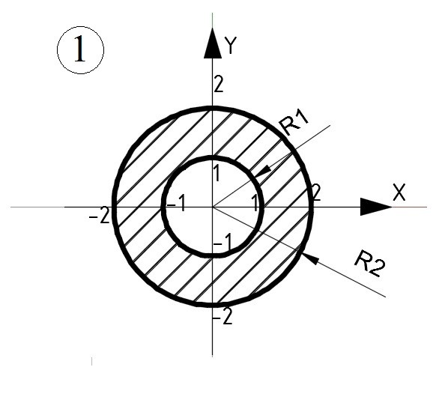  - Вариант 2  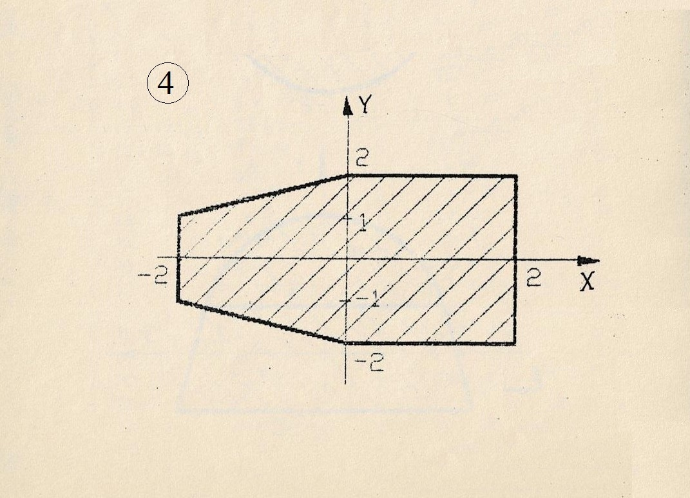  - Вариант 3  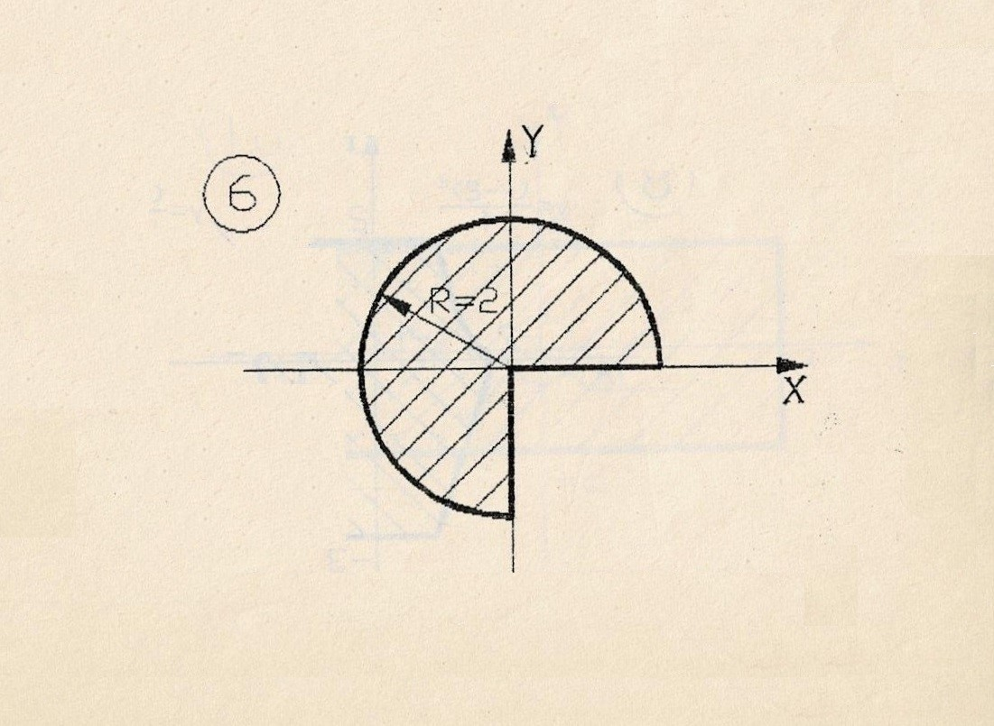  - Вариант 4  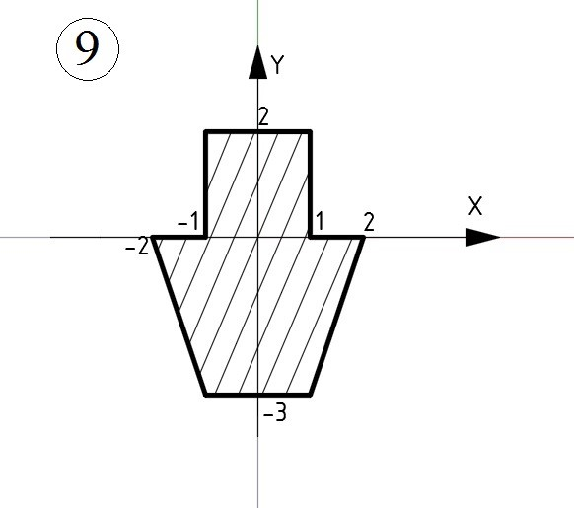  - Вариант 5  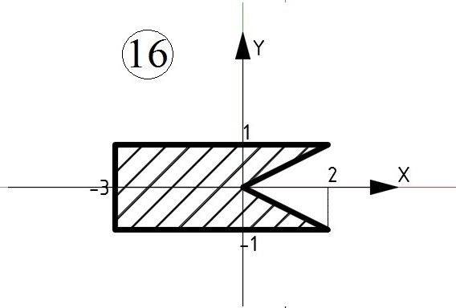
3 | Лабораторная работа по теме «Свойства графических примитивов. Знакомство с цифровым инструментом «Таблицы» в AutoCAD». Презентация по результатам выполненной работы. | Кейс-задача: «1) Сформируйте таблицу в соответствии с вариантом индивидуального задания. 2) Выполните чертеж штампа, придерживаясь правил оформления по ЕСКД. 3) Используйте цифровой инструмент «Таблицы» в AutoCAD. 4) Составьте презентацию по результатам работы».  - Вариант 1. «Структура таблицы: («Гайка», «Болт», «Прокладка», «Шпонка»)».  - Вариант 2. «Структура таблицы: («Наименование изделия», «Код изделия», «Код поставщика», «Количество изделий в шт.»)».  - Вариант 3. «Структура таблицы: («Университет», «Специальность», «Профиль1», «Профиль2»)».  - Вариант 4. «Структура таблицы: («Наименование поставщика», «Код изделия», «Код поставщика», «Количество изделий в шт.», «Наименование покупателя)».  - Вариант 5. «Структура таблицы: («Код изделия», «Наименование изделия», «План выпуска», «Норма расхода пряжи», «Расход пряжи»)».
4 | Лабораторная работа по теме «Создание сложного двухмерного рисунка». Презентация по результатам выполненной работы. | Кейс-задача: «1) Выполнить сложный двухмерный чертеж в соответствии с вариантом индивидуального задания. 2) Придерживаться правил оформления по ЕСКД. 3) Составить презентацию по результатам работы».  - Вариант 1. Выполнить чертеж редуктора.  - Вариант 2. Выполнить чертеж привода электродвигателя.  - Вариант 3. Выполнить чертеж вала.  - Вариант 4. Выполнить чертеж волновой зубчатой передачи.  - Вариант 5. Выполнить чертеж втулки.
5 | Лабораторная работа по теме «Основные команды создания 3D-моделей в графической системе AutoCAD». Презентация по результатам выполненной работы. | - Типовая задача: «Постройте эллиптический цилиндр, одно из оснований которого имеет центр с координатами 200, 200. Установите точку зрения командой 3DORBIT(3-ОРБИТА)».  - Типовая задача: «Постройте два клина синего цвета».  - Типовая задача: «Нарисуйте квадрат и внутри него треугольник и окружность, выдавите их с уклоном».  - Типовая задача: «Сформируйте новое тело путем пересечения тора, куба и цилиндра».  - Типовая задача: «Постройте сплайн. Создайте из него тело вращения».
6 | Лабораторная работа по теме «Создание 3D-модели детали в графической системе AutoCAD». Презентация по результатам выполненной работы. | Кейс-задача: «1) Выполнить 3D-модель детали в соответствии с вариантом индивидуального задания. 2) Визуализировать выполненную 3D-модель. 3) Составить презентацию по результатам работы».  - Вариант 1. Выполнить 3D-моделирование редуктора.  - Вариант 2. Выполнить 3D-моделирование привода электродвигателя.  - Вариант 3. Выполнить 3D-моделирование вала.  - Вариант 4. Выполнить 3D-моделирование волновой зубчатой передачи.  - Вариант 5. Выполнить 3D-моделирование втулки.
7 | Лабораторная работа по теме «Программирование вычислений в AutoCAD с помощью цифровых инструментов языка графического программирования AutoLISP». Письменный отчет с результатами выполненной работы. | - Типовая задача: «Напишите и выполните программу для вычисления выражений 2AB, 1/2AB, ¼*AB-AB».  - Типовая задача: «Поделите 1 на 50, затем прибавьте 0,8, вычислите тангенс полученного числа Напишите и выполните программу для указанных вычислений».  - Типовая задача: «Напишите и выполните программу для вычисления выражения Y-B*X/Z+2*(B+A-C)».  - Типовая задача: «Напишите и выполните программу для вычисления синуса от выражения 10*(B/X/Z)+0,5*(B+A-80)».  - Типовая задача: «Напишите и выполните программу для вычисления выражения $-2×\frac{x}{y}$ + $\frac{x+b}{y+g}$ ».
8 | Лабораторная работа по теме «Ввод и вывод различных типов данных. Построение простых графических примитивов с помощью программы на AutoLISP». Письменный отчет с результатами выполненной работы. | Кейс-задача: «1) Постройте линию, введя данные точек T1, T2, T3 с использованием функций типа SETQ. 2) Точка Т1 при X=20+n, Y=50+n; точка Т2 при X=80-n, Y=100-n. Используя полярные координаты, постройте точку Т3 (R=100-n, L=40+n). Постройте окружность на основе введенных данных точки центра PC с X=100-n, Y=100+n и радиуса R=70+n. 3) Запишите в переменную К результат A*B*C при A=15+n, B=5+n, C=5+n c помощью функции SETQ. 4) Оформите ввод A, B, C через функцию GETINT или GETREAL. 5) Выведите данные на экран для всех заданий кейса».  - Вариант 1. n=1.  - Вариант 2. n=2.  - Вариант 3. n=3.  - Вариант 4. n=4.  - Вариант 5. n=5.

Критерии, шкалы оценивания текущего контроля успеваемости:
Наименование оценочного средства (контрольно-оценочного мероприятия) | Критерии оценивания | Шкалы оценивания
 |  | 100-балльная система | Пятибалльная система
Презентация по результатам выполненной лабораторной работы. (Письменный отчет по результатам выполненной работы) | Работа и презентация (отчет) выполнены полностью. Нет ошибок в логических рассуждениях. Возможно наличие одной неточности или описки, не являющиеся следствием незнания или непонимания учебного материала. Обучающийся показал полный объем знаний, умений в освоении пройденных тем и применение их на практике. | 3-4 баллов | 5
 | Работа и презентация (отчет) выполнены полностью, но обоснований шагов решения недостаточно. Допущена одна ошибка или два-три недочета. | 2-3 баллов | 4
 | Допущены более одной ошибки или более двух-трех недочетов. | 1-2 баллов | 3
 | Работа и презентация (отчет) выполнены не полностью. Допущены грубые ошибки. | 1 баллов | 2
 | Работа не выполнена. | 0 баллов
Защита лабораторных работ с оценкой результатов по выполненным заданиям | Обучающийся демонстрирует грамотное решение всех заданий, использование правильных методов решения при незначительных вычислительных погрешностях (арифметических ошибках); | 3 – 4 баллов | 5
 | Продемонстрировано использование правильных методов при решении заданий при наличии существенных ошибок в 1-2 из них; | 2 – 3 баллов | 4
 | Обучающийся использует верные методы решения, но правильные ответы в большинстве случаев (в том числе из-за арифметических ошибок) отсутствуют; | 1 – 2 баллов | 3
 | Обучающимся использованы неверные методы решения, отсутствуют верные ответы. | 0 – 1 баллов | 2

Промежуточная аттестация:
Форма промежуточной аттестации | Типовые контрольные задания и иные материалы  для проведения промежуточной аттестации:
Зачет:  устный опрос | Вопрос 1. Опишите роль компьютерной графики для Вашей профессиональной деятельности.  Вопрос 2. Объясните понятие векторной графики на практическом примере.  Вопрос 3. Объясните понятие фрактальной графики.  Вопрос 4. Какие базовые элементы векторной графики Вы знаете?  Вопрос 5. Какие трехмерные модели используются в компьютерной графике?

Критерии, шкалы оценивания промежуточной аттестации учебной дисциплины:
Форма промежуточной аттестации | Критерии оценивания | Шкалы оценивания
Наименование оценочного средства |  | 100-балльная система | Пятибалльная система
Зачет:  устный опрос | Обучающийся знает основные определения, последователен в изложении материала, демонстрирует базовые знания дисциплины, владеет необходимыми умениями и навыками при выполнении практических заданий. | 4 – 10 баллов | зачтено
 | Обучающийся не знает основных определений, непоследователен и сбивчив в изложении материала, не обладает определенной системой знаний по дисциплине, не в полной мере владеет необходимыми умениями и навыками при выполнении практических заданий. | 0 – 3 баллов | не зачтено

Система оценивания результатов текущего контроля и промежуточной аттестации.
Оценка по дисциплине выставляется обучающемуся с учётом результатов текущей и промежуточной аттестации.

Форма контроля | 100-балльная система | Пятибалльная система
Текущий контроль:
- презентация по результатам выполненной лабораторной работы/темы (письменный отчет по результатам выполненной работы/темы) (разделы 1-3) | 0 - 44 баллов | зачтено/не зачтено
- лабораторная работа с результатами выполненных заданий (разделы 1-3) | 0 - 46 баллов | зачтено/не зачтено
Промежуточная аттестация  (устный опрос) | 0 - 10 баллов | зачтено  не зачтено
Итого за семестр  зачёт | 0 - 100 баллов
Полученный совокупный результат конвертируется в пятибалльную систему оценок в соответствии с таблицей:
100-балльная система | пятибалльная система
 | зачет с оценкой/экзамен | зачет
85 – 100 баллов | отлично  зачтено (отлично) | зачтено
65 – 84 баллов | хорошо  зачтено (хорошо)
41 – 64 баллов | удовлетворительно  зачтено (удовлетворительно)
0 – 40 баллов | неудовлетворительно | не зачтено

ОБРАЗОВАТЕЛЬНЫЕ ТЕХНОЛОГИИ
Реализация программы предусматривает использование в процессе обучения следующих образовательных технологий:
    - групповые дискуссии;
    - анализ ситуаций;
    - поиск и обработка информации с использованием сети Интернет;
    - использование на лабораторных работах наглядных материалов.

ПРАКТИЧЕСКАЯ ПОДГОТОВКА
Практическая подготовка в рамках учебной дисциплины реализуется при проведении лабораторных работ, предусматривающих участие обучающихся в выполнении отдельных элементов работ, связанных с будущей профессиональной деятельностью.
Лабораторная работа № 1.1 «Основы разработки двухмерных векторных рисунков в AutoCAD. Формирование отчета по этапам создания рисунков в Google – документах»: элемент практической подготовки: формирование отчета в Google – документах.
Лабораторная работа № 1.2 «Создание и преобразование простого двухмерного векторного рисунка в AutoCAD»: элемент практической подготовки: настройка и выбор необходимых инструментов программного пакета AutoCAD.
Лабораторная работа № 2.1 «Свойства графических примитивов. Знакомство с цифровым инструментом «Таблицы» в AutoCAD»: элемент практической подготовки: знакомство с цифровым инструментом «Таблицы» в AutoCAD.
Лабораторная работа № 2.2 «Создание сложного двухмерного рисунка»: элемент практической подготовки: освоение инструментов 2D-моделирования.
Лабораторная работа № 2.3 «Основные команды создания 3D-моделей в графической системе AutoCAD»: элемент практической подготовки: освоение работы с 3D-моделями в графической системе.
Лабораторная работа № 2.4 «Создание 3D-модели детали в графической системе AutoCAD»: элемент практической подготовки: приобретение навыков в трехмерном конструировании и визуализации трехмерных объектов.
Лабораторная работа № 3.1 «Программирование вычислений в AutoCAD с помощью цифровых инструментов языка графического программирования AutoLISP»: элемент практической подготовки: освоение цифровых инструментов графического программирования.
Лабораторная работа № 3.2 «Ввод и вывод различных типов данных. Построение простых графических примитивов с помощью программы на AutoLISP»: элемент практической подготовки: формирование изображения с помощью инструментов графического программирования.

ОРГАНИЗАЦИЯ ОБРАЗОВАТЕЛЬНОГО ПРОЦЕССА ДЛЯ ЛИЦ С ОГРАНИЧЕННЫМИ ВОЗМОЖНОСТЯМИ ЗДОРОВЬЯ
При обучении лиц с ограниченными возможностями здоровья и инвалидов используются подходы, способствующие созданию безбарьерной образовательной среды: технологии дифференциации и индивидуального обучения, применение соответствующих методик по работе с инвалидами, использование средств дистанционного общения, проведение дополнительных индивидуальных консультаций по изучаемым теоретическим вопросам и практическим занятиям, оказание помощи при подготовке к промежуточной аттестации.
При необходимости рабочая программа дисциплины может быть адаптирована для обеспечения образовательного процесса лицам с ограниченными возможностями здоровья, в том числе для дистанционного обучения.
Учебные и контрольно-измерительные материалы представляются в формах, доступных для изучения студентами с особыми образовательными потребностями с учетом нозологических групп инвалидов:
Для подготовки к ответу на практическом занятии, студентам с ограниченными возможностями здоровья среднее время увеличивается по сравнению со средним временем подготовки обычного студента.
Для студентов с инвалидностью или с ограниченными возможностями здоровья форма проведения текущей и промежуточной аттестации устанавливается с учетом индивидуальных психофизических особенностей (устно, письменно на бумаге, письменно на компьютере, в форме тестирования и т.п.).
Промежуточная аттестация по дисциплине может проводиться в несколько этапов в форме рубежного контроля по завершению изучения отдельных тем дисциплины. При необходимости студенту предоставляется дополнительное время для подготовки ответа на зачете или экзамене.
Для осуществления процедур текущего контроля успеваемости и промежуточной аттестации обучающихся создаются, при необходимости, фонды оценочных средств, адаптированные для лиц с ограниченными возможностями здоровья и позволяющие оценить достижение ими запланированных в основной образовательной программе результатов обучения и уровень сформированности всех компетенций, заявленных в образовательной программе.

МАТЕРИАЛЬНО-ТЕХНИЧЕСКОЕ ОБЕСПЕЧЕНИЕ ДИСЦИПЛИНЫ
Характеристика материально-технического обеспечения дисциплины составляется в соответствии с требованиями ФГОС ВО.

Материально-техническое обеспечение дисциплины при обучении с использованием традиционных технологий обучения.
Наименование учебных аудиторий, лабораторий, мастерских, библиотек, спортзалов, помещений для хранения и профилактического обслуживания учебного оборудования и т.п. | Оснащенность учебных аудиторий, лабораторий, мастерских, библиотек, спортивных залов, помещений для хранения и профилактического обслуживания учебного оборудования и т.п.
119071, г. Москва, Малый Калужский переулок, дом 1
аудитории для проведения занятий лекционного типа | комплект учебной мебели,  технические средства обучения, служащие для представления учебной информации большой аудитории:  - ноутбук;  - проектор,  - экран
аудитории для проведения лабораторных работ 1818, 1821 | Комплект учебной мебели, технические средства обучения, служащие для представления учебной информации: 20 персональных компьютеров
119071, г. Москва, Малый Калужский переулок, дом 1, строение 2
Аудитории № 1217-1219:  компьютерный класс для проведения лабораторных и практических занятий групповых и индивидуальных консультаций, текущего контроля и промежуточной аттестации; | Комплект учебной мебели, технические средства обучения, служащие для представления учебной информации: 20 персональных компьютеров с подключением к сети «Интернет» и обеспечением доступа к электронным библиотекам и в электронную информационно-образовательную среду организации.
Аудитория №1326:  компьютерный класс для проведения занятий лекционного и семинарского типа, групповых и индивидуальных консультаций, текущего контроля и промежуточной аттестации; | Комплект учебной мебели, технические средства обучения, служащие для представления учебной информации: 19 персональных компьютеров с подключением к сети «Интернет» и обеспечением доступа к электронным библиотекам и в электронную информационно-образовательную среду организации.
119071, г. Москва, Малый Калужский переулок, дом 1, строение 3
Помещения для самостоятельной работы обучающихся | Оснащенность помещений для самостоятельной работы обучающихся
читальный зал библиотеки: | - компьютерная техника;  - подключение к сети «Интернет»

Технологическое обеспечение реализации программы осуществляется с использованием элементов электронной информационно-образовательной среды университета.

УЧЕБНО-МЕТОДИЧЕСКОЕ И ИНФОРМАЦИОННОЕ ОБЕСПЕЧЕНИЕ УЧЕБНОЙ ДИСЦИПЛИНЫ
№ п/п | Автор(ы) | Наименование издания | Вид издания (учебник, УП, МП и др.) | Издательство | Год  издания | Адрес сайта ЭБС  или электронного ресурса (заполняется для изданий в электронном виде) | Количество экземпляров в библиотеке Университета
10.1 Основная литература, в том числе электронные издания
1 | Колесниченко Н.М., Черняева Н.Н. | Инженерная и компьютерная графика | УП | Москва, Вологда: Инфра-Инженерия | 2021 | https://znanium.com/catalog/document?id=382873
2 | Ткаченко Г.И. | Компьютерная графика | УП | Таганрог: Издательство Южного федераль-ного университета | 2016 | https://znanium.com/catalog/document?id=330671
4 | Гвоздева В.А. | Базовые и прикладные информационные технологии | Учебник | М.: ИД «ФОРУМ»: ИНФРА-М | 2021 | https://znanium.com/catalog/document?id=376215
5 | Божко А.Н. и др./Под ред. Карпенко А.П. | Основы автоматизированного проектирования | Учебник | М.: ИНФРА-М | 2020 | https://znanium.com/catalog/document?id=348154
10.2 Дополнительная литература, в том числе электронные издания
1 | Шпаков П.С., Юнаков Ю.Л., Шпакова М.В. | Основы компьютерной графики | УП | Красноярск: Сиб. федер. ун-т | 2014 | http://znanium.com/catalog.php?bookinfo=507976
2 | Гвоздева В.А. | Информатика, автоматизированные информационные технологии и системы | Учебник | М.: ИД «ФОРУМ»: ИНФРА-М | 2021 | https://znanium.com/catalog/document?id=368655
10.3 Методические материалы (указания, рекомендации по освоению дисциплины авторов РГУ им. А. Н. Косыгина)
1 | Ветрова О.А. | Компьютерная графика | МУ | М.: МГУДТ | 2015 |  | 5
2 | Ветрова О.А., Кузьмина Т.М. | Графические системы и средства | Методические указания | М.: МГУДТ | 2016 |  | 5

ИНФОРМАЦИОННОЕ ОБЕСПЕЧЕНИЕ УЧЕБНОГО ПРОЦЕССА

Ресурсы электронной библиотеки, информационно-справочные системы и профессиональные базы данных:
№ пп | Электронные учебные издания, электронные образовательные ресурсы
 | ЭБС «Лань» http://www.e.lanbook.com/
«Znanium.com» научно-издательского центра «Инфра-М»

http://znanium.com/
 | Электронные издания «РГУ им. А.Н. Косыгина» на платформе ЭБС «Znanium.com» http://znanium.com/
 | Профессиональные базы данных, информационные справочные системы
 | Scopus https://www.scopus.com (международная универсальная реферативная база данных, индексирующая более 21 тыс. наименований научно-технических, гуманитарных и медицинских журналов, материалов конференций примерно 5000 международных издательств);
 | Научная электронная библиотека еLIBRARY.RU https://elibrary.ru (крупнейший российский информационный портал в области науки, технологии, медицины и образования);
 | Web of Science http://webofknowledge.com/ − обширная международная универсальная реферативная база данных;

Перечень программного обеспечения
№п/п | Программное обеспечение | Реквизиты подтверждающего документа/ Свободно распространяемое
 | Windows 10 Pro, MS Office 2019 | контракт № 18-ЭА-44-19 от 20.05.2019
 | AutoCAD 2017-2020 | Cвободно распространяемые версии под лицензией AutoDesk

ЛИСТ УЧЕТА ОБНОВЛЕНИЙ РАБОЧЕЙ ПРОГРАММЫ УЧЕБНОЙ ДИСЦИПЛИНЫ
В рабочую программу учебной дисциплины внесены обновления и утверждены на заседании кафедры:

№ пп | год обновления РПД | характер обновлений  с указанием раздела | номер протокола и дата заседания  кафедры

